מבוא למחשוב ענן - סמסטר חורף התשפ"ה

תרגיל בית 1 -– עבודה בצוותי העבודה

מועד הגשה: 18.12.2024

יש למנות מהנדס.ת מערכת בכל צוות, אשר יהיה אחראי על הגדרת הדרישות ההנדסיות, ועל הממשק מול החומרה. נא לרשום את שם הסטודנט.ית בתרגיל זה. על מהנדס.ת המערכת לכתוב כיצד נעשתה חלוקת העבודה מול הצוות, מה היו המשימות של כל חבר צוות, האם היה ממשק בין חברי הצוות, והאם המשימות מולאו:

| שם חבר הצוות | משימות שהוקצו | משימות שהושלמו |
| --- | --- | --- |
| כפיר אמויאל | פרסונה | √ פרסונה |
| שלומי פרידמן | use-case | √ use-case |
| שחר ברנסון | סיפור הצלחה | √ סיפור הצלחה |
| עומר גולדשטיין | דרישות | √ דרישות |
| ישראל אוחיון | מסכים | √ מסכים |
| ולדי טריטנר | ראיונות | √ ראיונות |

תרגיל 1:

יש לבחור סיפור הצלחה של הטמעת ענן לבחירתכם, ולנתח אותו לפי הקריטריונים הבאים:  
  
בחרנו בסיפור הצלחה של - Boots UK - IBM Consulting. קמעונאית הבריאות והיופי המובילה בבריטניה בהובלת בתי המרקחת. פיתחו אפליקצית מובייל ביחד עם IBM.

1. האם נעשה שימוש בענן פרטי/ציבורי/היברידי?

* נעשה שימוש בענן היברידי על מנת לשדרג פעולות מסחר לעידן המודרני ע"י שימוש בענן של IBM. החלק הפרטי משמש לצורך פיתוח של החברה ושמירת הנתונים הרגישים והחלק הציבורי משמש לצורך האפליקציה שנותנת שירות ללקוחות.

1. מודל שירות – SAAS/PAAS/IAAS

* מודלי שירות PAAS ו-IAAS מבחינת צריכת החברה עצמה והפקת SAAS ללקוחות

1. הציעו שלוש מטריקות לבדיקת הצלחת ההטמעה. נמקו במשפט קצר כל הצעה. מטריקות לדומגא נמצאות בהרצאה 3, ראו קישור:  
   <https://guidingmetrics.com/content/cloud-services-industrys-10-most-critical-metrics/>

Response Time - High performance for the mobile app.  
  
Scalability - Expand customers through COVID-19. “The company’s customer base has grown by more than 45%, and orders increased by more than 42% annually”

Availability - Black Friday was a peak event used for the company’s growth and there was also rapid expansion in customers through Covid-19.

“Boots is using Bluemix, IBM’s cloud platform, to link Sales Assist with the company’s "applications and data, enabling a **high-performance, scalable and, flexible hybrid cloud environment”**

1. האם הייתם מציעים לארגון ענן אחר? מודל אחר? התיחסו למסקנות הסיפור.

לא היינו מציעים לארגון Boots ענן אחר או מודל אחר מכיוון שיש להם אפליקציה מוטמעת ומוכנה שעובדת עם IBM ומעבר יצרוך מהם הרבה משאבים, כסף וזמן.

1. יש לצרף קישור מלא לאתר האינטרנט ממנו נלקח הסיפור.

* <https://www.ibm.com/case-studies/boots-uk-ibm-consulting>
* <https://uk.newsroom.ibm.com/2016-Jun-22-Boots-UK-Creates-Unique-Digital-Shopping-Experience-by-Developing-Mobile-App-with-IBM>

תרגיל 2: Design thinking

בהמשך לסדנה בשבוע 4, תכננו את אפליקציית

"Cloud Access_Phoenix"



עליכם לתכנן מנוע חיפוש, המסייע לגולשים להכיר נושאים שונים בתחום מחשוב ענן.

כל צוות יבחר אחד מהאתרים הנמצאים ברשימה להלן:

https://docs.google.com/spreadsheets/d/11Lyni94IKg1O5Py2t3mIL1QhITCnJCMV_-MB_Ey73NE/edit?gid=0#gid=0

בצעו תהליך של חשיבה עיצובית כפי שעשיתם בסדנה בהרצאה:

1. רשמו את שם האתר שנבחר, ופסקה קצרה של הסבר והקשר (קונטקסט).

אתר IBM, המספק שירותי ענן פרטי וציבורי עבור לקוחות. הכוללים שירותי SAAS, PASS, ו-IAAS.

1. בצעו ראיון קצר עם דמות מרכזית (אמיתית) המייצגת משתמש במערכת. הגדירו את הפרסונה.ציירו empathy map

סטודנט להנדסת תוכנה, המעוניין בשירותי ענן.  
פרסונה: בן כהן, בן 25. סטודנט להנדסת תוכנה במכללת אורט בראודה שבכרמיאל.

1. **הגדרת פרסונה**

| **פרסונה 1**  מאפיינים:  אדם רציני, איש של לימודים. כאשר הוא לא בלימודים הוא לומד עצמאית דברים חדשים.  עשה פרויקטים קטנים ב-c וב-python.  קורות חיים (בקצרה ובהקשר למקרה) נולד בכרמיאל, בן לחקלאי. מאז שגמר את התיכון והשתחרר מהצבא התעניין בתוכנה, ובכל הקשור אליה.  למד עצמאית c ו-python לפני שהתחיל את התואר והתאהב בתחום.  עשה פרויקטים קטנים לצורך למידה עצמאית. כגון תוכנה לניהול זמנים ב-python.  כרגע בן מתעניין בתכנות ענן, והחליט שהוא רוצה ללמוד מ-IBM, אבל מצא שהאתר קשה לניווט. | פרטים אישיים:  שם: בן כהן  גיל:25  מין: זכר  מקום מגורים:כרמיאל  השכלה: סטודנט שנה שלישית בהנדסת תוכנה במכללת אורט בראודה.  מקום עבודה: הוט סינמה מוכר פופקורן  מצב משפחתי: רווק | תמונה |  |
| --- | --- | --- | --- |

מה תרצה לדעת על ענן?  
מה השימושים שניתן לעשות באמצעות הענן ולמה כולם רוצים להשתמש בו. למה שאני אשתמש בזה בפרויקטים שאני עושה. ארצה ללמוד את המושגים, והמוסכמות.

איזה מושגים אתה מכיר על ענן?   
כל נושא הענן הוא חדש לי ולכן איני מכיר מושגים הקשורים אליו, חוץ מאלה שהם ידע כללי (פרטי וציבורי).

האם אתה יותר מתעניין בענן לצורת פיתוח או שימוש אישי (אחסון נתונים)?

האמת שאני מעוניין יותר בשימוש אישי על מנת פיתוח פרויקטים קטנים, כגון עיבוד נתונים, אחסון קבצים ושימוש כללי.

אילו ספקים של ענן אתה מכיר? והאם ביקרת באתרים שלהם?

אני רק מכיר את הידועים, כגון אמזון, גוגל, ו-IBM.

יצא לי לבקר רק באתר של IBM, ראיתי שם מלא מידע שאני יודע שיעזור לי, אבל היה טיפה מבולגן.

איזה כלי נראה לך שהיה עוזר לך עם האתר בלימודים?

נראה לי שמנוע חיפוש יותר ידידותי היה עוזר, וכלי למסכם מושגים בצורה מהירה.

מה הכוונה שלך במנוע יותר ידידותי?

מנוע שמשלים לי את הטקסט, שזוכר את ההיסטורית חיפוש שלי. מראה נקי וברור שלא מעמיס על העיניים.

באיזה מנועי חיפוש אתה אוהב להשתמש

מנוע החיפוש בו אני משתמש הוא כמובן גוגל, שמעתי גם על מנועי חיפוש נוספים אך לא יצא לי להשתמש בהם, ולמען האמת כיום אני נכנס ישירות לאתרים במקום לחפש אותם במנוע חיפוש. אשתמש במנוע חיפוש כאשר ארצה למצוא אתר חדש או אם אחפש מענה לשאלה.

פרסונה 1

| THINKS: אני רוצה ללמוד על ענן, מושגים, מוסכמות.  מה אני יכול לעשות עם ענן, ואיך לשלב אותו בפרויקטים עתידיים.  קשה לי עם האתר של IBM, הוא יותר מדי מבולגן. | DOES:  מחפש מקורות מידע.  מנסה להבין את האתר של IBM.  מחפש מדריכים ב-יוטיוב או בגוגל איך ללמוד תכנים של IBM |
| --- | --- |
| FEELS:  קושי בתיסכול עם IBM, וכמות המידע שלא נגישה אלי.  מרגיש שהוא מבזבז זמן להבין איך לתפעל את האתר של IBM, במקום להתמקד בתכלס. | SAYS:  רוצה מנוע חיפוש עבור האתר של IBM, שייקל על אדם שחדש בתחום הענן, ויאפשר לו להבין את כל המידע בעולם הענן המודרני. |

1. בצעו תהליך של divergent thinking. רשמו את כל הרעיונות שעלו.

* מנוע חיפוש פנימי עבור IBM עם ממשק ידידותי
* מנוע חיפוש עם למידת היסטוריית חיפושים והצעות לפי צרכי המשתמש
* הצגת תכנים בנושא הענן לפי סוגים - (מדריכים, סרטונים, דוגמאות בקוד)
* אינדקס מושגים הקשורים לענן (כמו מילון של מושגים)
* צ'אטבוט פנימי שיכול לענות על שאלות המשתמשים בזמן אמת
* היסטוריית גלישה באתר.
* גרף התקדמות בלמידת מושגים, כיסוי האתר.
* שמירת מושגים/נושאים שהמשתמש מעוניין לעקוב אחריהם

1. בצעו תהליך של convergent thinking. רשמו את כל השיפורים שעלו.

* מנוע חיפוש פנימי עבור IBM עם ממשק ידידותי
* הצגת תכנים בנושא הענן לפי סוגים - (מדריכים, סרטונים, דוגמאות בקוד)
* אינדקס מושגים הקשורים לענן (כמו מילון של מושגים)
* היסטוריית גלישה באתר.
* גרף התקדמות בלמידת מושגים, כיסוי האתר.
* שמירת מושגים/נושאים שהמשתמש מעוניין לעקוב אחריהם

1. רשמו 5 דרישות פונקציונליות מרכזיות ו-5 דרישות לא פונקציונליות מרכזיות. יש לסווג את הדרישות הלא פונקציונליות לפי:  
    https://en.wikipedia.org/wiki/Non-functional_requirement

| דרישה | סוג (FR\NFR) |
| --- | --- |
| המערכת מאפשרת לבצע חיפוש מידע | FR |
| Accessibility - מנוע חיפוש יוצג כשורה טקסט חופשי למשתמש. | NFR |
| Usability - החיפוש נעשה לפי טקסט עבור המידע באתר של IBM | NFR |
| המערכת מאפשרת זיהוי שגיאות טקסט | FR |
| המערכת מאפשרת השלמת טקסט | FR |
| Interoperability - מנוע החיפוש יהיה מתואם לאתר של IBM | NFR |
| המערכת מאפשרת שמירת היסטוריית חיפוש | FR |
| Usability - היסטוריית החיפוש תהיה 10 החיפושים האחרונים של המשתמש. | NFR |
| המערכת מאפשרת סיווג תכנים | FR |
| Usability - הסיווג יהיה לכל תוכן הקשור לענן והמושגים באתר של IBM לפי מילות מפתח. לצורך חיפוש מהיר. | NFR |
| Compliance - העיצוב של המנוע חיפוש יעמוד ב-8 העקרונות של שניידרמן | NFR |

1. הציגו תרשים USE CASE של האתר.

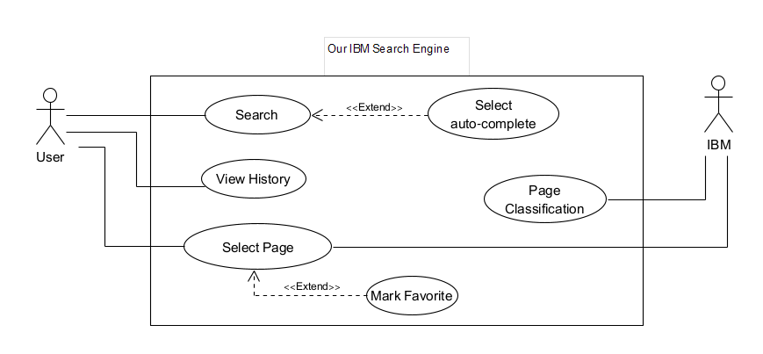

1. הדגימו אב טיפוס מנייר (מסכים המתארים את המערכת) ,והסבירו את כל האלמנטים המרכזיים בו. התייחסו להערות שניתנו לכם בהרצאה 5 על המסכים שהראיתם בכיתה.

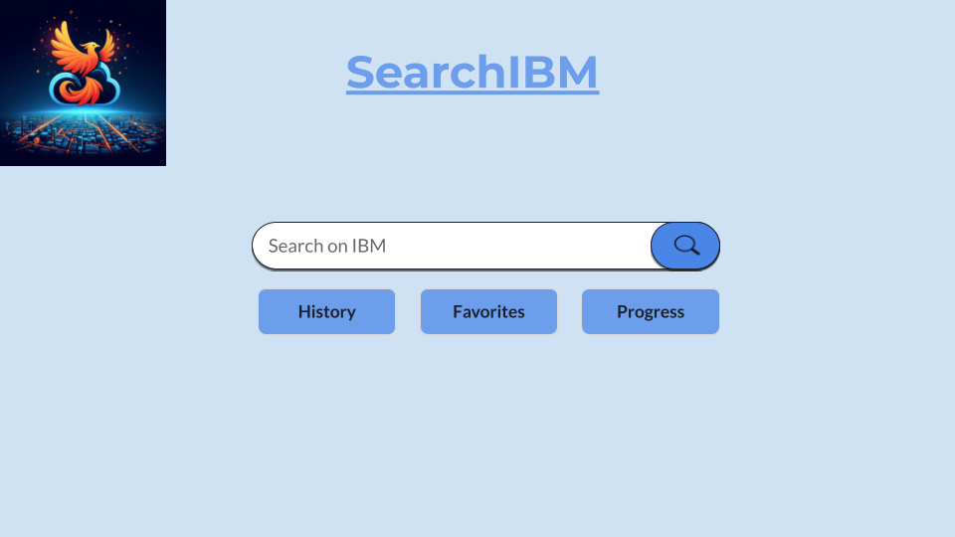

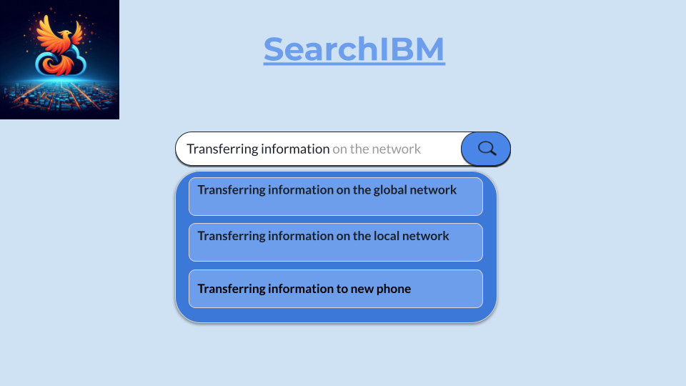

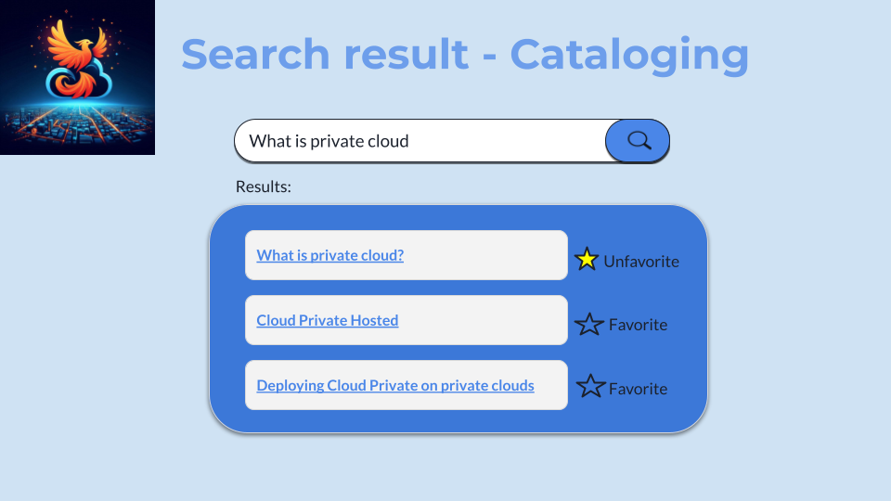

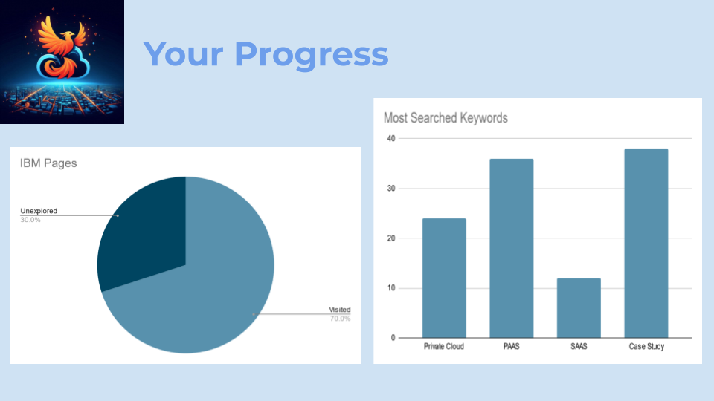

לנוחותכם, אתר הקורס כולל תבנית לכל המשימות (כפי שביצעתם בכיתה)

הנחיות:

1. יש להגיש את התרגיל בצוותים, בתיקיית ה –GIT שלכם (צרפו קישור), וכן בתיקייית התרגיל ב moodle

2. כותרתו של הקובץ תהיה HW1_TEAMNAME

3. שימו לב כי כל העבודות חייבות להיות שונות זו מזו. עבודות שייראו דומות ייפסלו ויינתן עליהן ציון 0.

בהצלחה!